Interesse?  Wir würden uns sehr darüber freuen! Für Fragen zu den einzelnen Projekten stehen wir gerne zur Verfügung. Zur besseren Planung bitten wir um Kontaktaufnahme.  Für die Mitarbeit stellen wir auch gerne ein Zertifikat aus.  Hier noch ein paar Impressionen aus der Arbeit mit unseren Bewohnern:  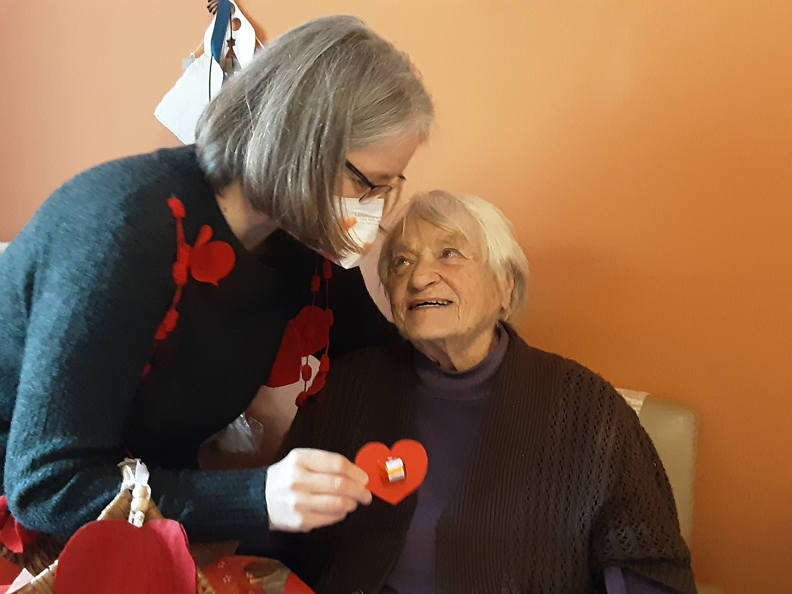  Ein Herz zum Valentinstag  Aktion Weihnachtspost | Wer wir sind  Haus Benedikt  Eselsburger Straße 14  89542 Herbrechtingen  Kontakt  Ansprechpartner: Alexandra Traut  Telefon: 07324 9894-157  E-Mail: sb-herbrechtingen@compassio.de  www.compassio.de  Gemeinsamer Jahresabschluss aller Projekte:  Adventscafé:  Samstag, den 16.12.2023  14.30 – 16.30 Uhr | Ehrenamt tut gut  Haus Benedikt  - Ehrenamts - Projekte 2023
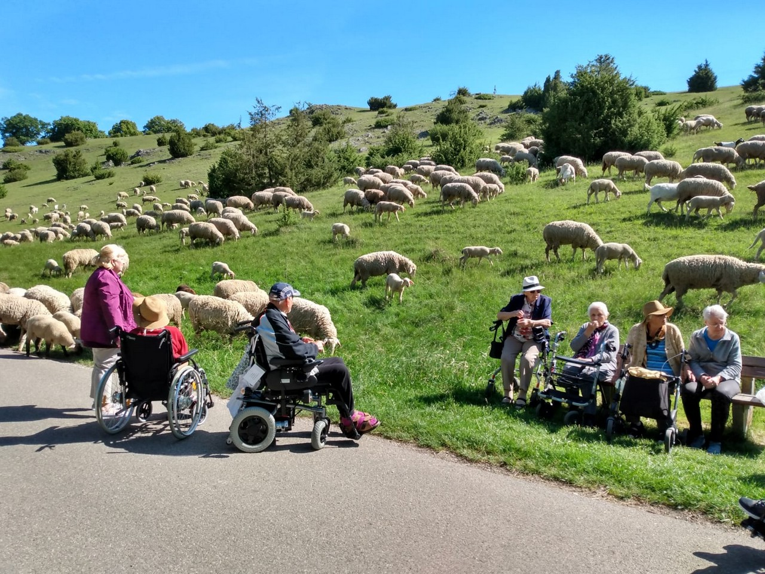  Morgenspaziergang im Eselsburger Tal  Projekt 1  Gemeinsame Spaziergänge  Wir suchen Menschen, die gerne mit uns und unseren Bewohnern gemeinsam unterwegs sind. Wir treffen uns 1x monatlich Samstagmorgen um 9.30 Uhr bei uns im Haus Benedikt.  Samstags von 9.30 – 11.30 Uhr  Termin 1: 10.06.2023  Termin 2: 01.07.2023  Termin 3: 05.08.2023  Termin 4: 02.09.2023  Im Gehen entstehen Gespräche und erste Bekanntschaften können geschlossen werden. Für Getränke und kleine Snacks zur Rast ist auch gesorgt. | Projekt 2  Kulinarisches in den Jahreszeiten  Wer gerne kocht und Geselligkeit mag ist in diesem Projekt richtig.  Sommer:  Wir kochen gemeinsam Sulzen  Termin: Dienstag 11.07.2023  15.00 – 18.00 Uhr  Den Nachmittag lassen wir mit einem kleinen Vesper ausklingen  Herbst:  Wir backen Zwiebelkuchen und Dinnete. Diesen genießen wir gemeinsam in gemütlicher Runde.  Termin: Dienstag 10.10.2023  15.00 – 18.00 Uhr  Winter:  Wir backen gemeinsam Weihnachts-plätzchen für unsere Bewohner im Haus.  Dienstag´s 14.00 – 17.00 Uhr  Backtermin 1: 05.12.2023  Backtermin 2: 12.12.2023 | Projekt 3  Senioren - Café  Wir treffen uns zu einer gemütlichen Tasse Café und kommen ins Gespräch.  Es gibt ein wechselndes Programm wie  z.B. Jahreszeitliche Bastelarbeiten, Sitztänze, gemeinsames Singen uvm. Hier freuen wir uns über Gäste und über helfende Hände, die sich mit Ihren Talenten, wie z.B. Gitarre spielen oder Kreativität, mit einbringen wollen.  Mittwoch´s 14.30 - 16.30 Uhr  Termin 1: 21.06.2023  Termin 2: 19.07.2023  Termin 3: 20.09.2023  Termin 4: 25.10.2023  Termin 5: 15.11.2023

